Употреба различитих материјала
Еластичност је особина материјала да се после савијања, истезања и сабијања враћа у првобитни положај.
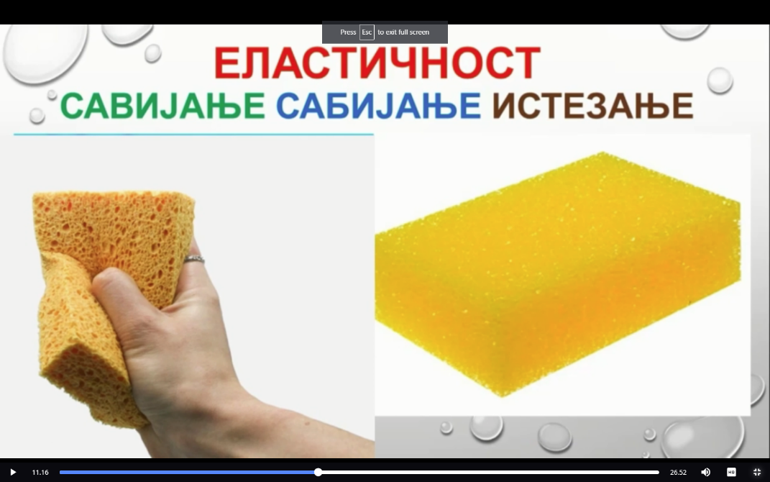

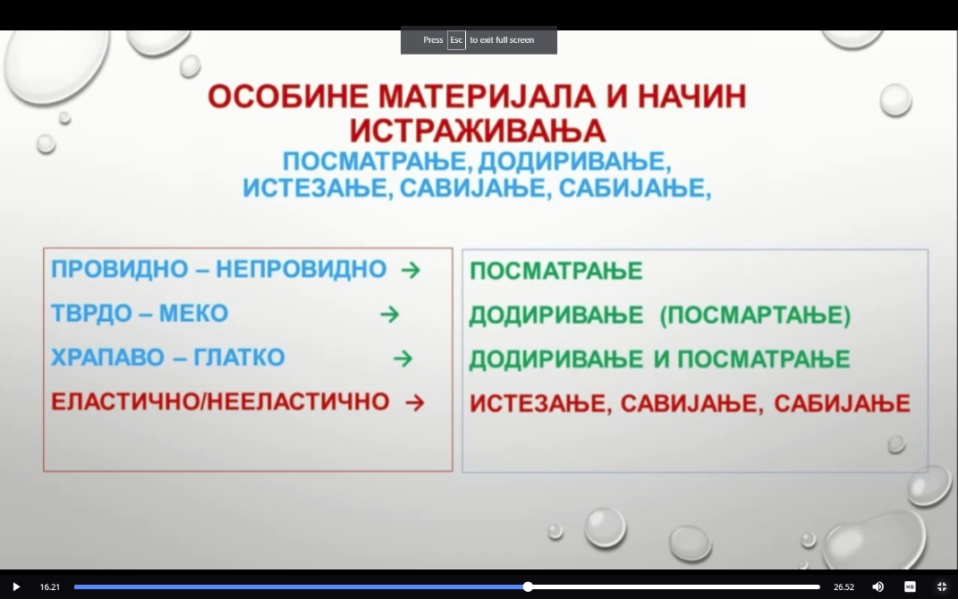

Дa би направили један бицикал користимо : метал ( јер је чврст и даје стабилност), пластику и она је чврста али може и да се савија и гуму која је мекана, еласична и омугућава лакшу вожњу.
Провера:
1. Од којих материјал је направљена клупа?
-----------------------------------------------------------------------------------------------------------------------
2. Који се све материјали користе за изградњу куће?
---------------------------------------------------------------------------------------------------------------------
3. Изабери један музички инструмент и напиши од којих материјала је направљен?
---------------------------------------------------------------------------------------------------------------------

